Travaux pratiques - Gestion des fichiers système sous Windows (version de l’instructeur)

1. Introduction

Au cours de ces travaux pratiques, vous allez utiliser les utilitaires de Windows pour collecter des informations sur l’ordinateur.

1. Équipements recommandés

* Un ordinateur exécutant Windows

**Remarque à l’intention de l’instructeur** : les étudiants vont accéder à des paramètres sensibles durant ces travaux pratiques. Insistez bien sur l’importance des instructions suivantes afin de ne pas endommager le système d’exploitation.

* 1. Personnalisez le menu Démarrer de Windows.
     1. Ouvrez une session Windows en tant qu’administrateur.

**Remarque**: si vous utilisez Windows 8, passez à l’**étape 2**.

* + 1. Pour ajouter **Exécuter** au menu Démarrer, cliquez avec le bouton droit sur **Démarrer** et sélectionnez **Propriétés >** onglet **Menu Démarrer** **> Personnaliser**.

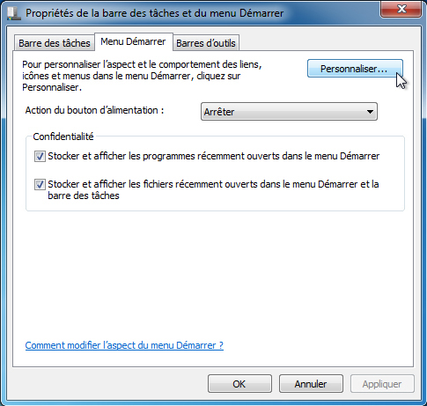

* + 1. Faites défiler l’affichage vers le bas jusqu’à ce que la commande **Exécuter** soit visible. Cochez la case située en regard de la **Commande Exécuter**, puis cliquez sur **OK**.

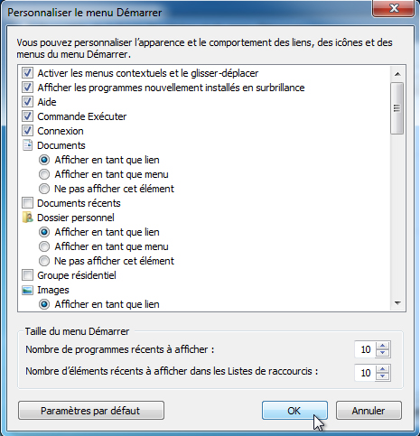

* + 1. Cliquez sur **Appliquer > OK** pour fermer la fenêtre **Propriétés de la barre des tâches et du menu Démarrer**.
  1. Vérifiez les informations système.
     1. Ouvrez **Informations système** en cliquant sur **Démarrer > Exécuter**, puis tapez **msinfo32**. Cliquez sur **OK**.

**Remarque**: sous Windows 8, cliquez sur l’**icône de recherche** pour rechercher **msinfo32**.

* + 1. Cliquez sur le **signe plus** en regard de **Ressources matérielles**, **Composants** et **Environnement logiciel**. Agrandissez la fenêtre afin de voir la totalité du contenu.

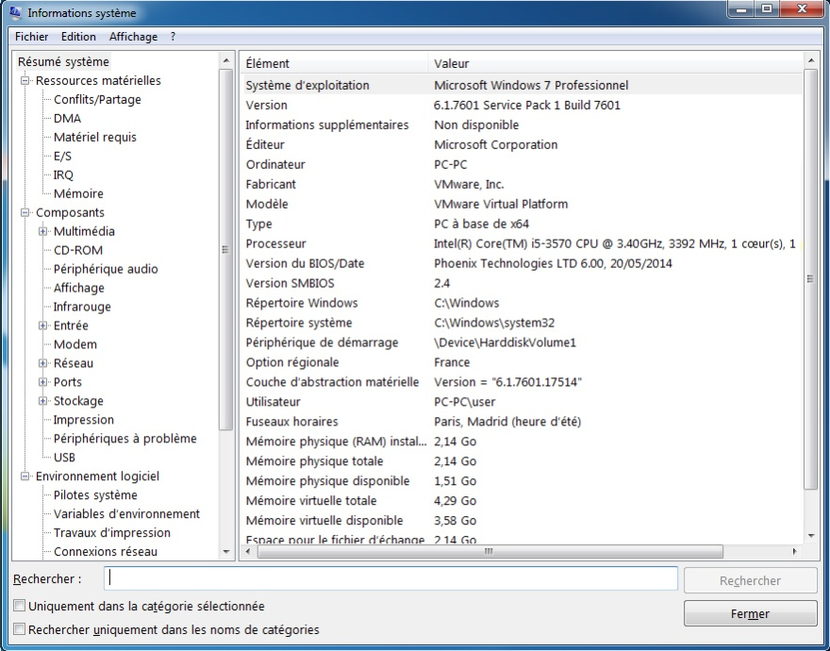

* + 1. Sous **Résumé système**, recherchez et affichez les informations suivantes :

Processeur :

Intel(R) Pentium(R) 4 CPU 3,00 GHz, 2 998 Mhz, 1 cœur, 2 processeurs logiques

Version du BIOS/Date :

American Megatrends Inc. 080009, 9/1/2004

Mémoire physique totale :

3,00 GB

* + 1. Sous **Ressources matérielles**, recherchez et affichez les informations suivantes :

Canaux DMA et périphérique utilisant les ressources

____________________________________________________________________________________

____________________________________________________________________________________

Canal 2 Contrôleur de lecteur de disquettes standard

Canal 4 Contrôleur d’accès direct en mémoire

* + 1. Observez les informations qui figurent sous **Composants** et **Logiciel**.
    2. Fermez la fenêtre **Informations système**.
  1. Vérifiez la configuration système.
     1. Ouvrez **Configuration système** en cliquant sur **Démarrer > Exécuter**, puis tapez **msconfig**. Cliquez sur **OK**.

**Remarque**: sous Windows 8, cliquez sur l’**icône de recherche** pour rechercher **msconfig**.

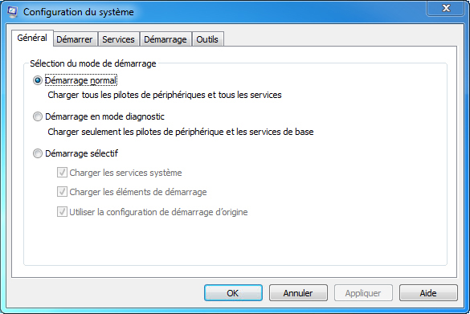

**Remarque** : n’effectuez aucune modification dans cet utilitaire sans l’accord de l’instructeur.

* + 1. Cliquez sur l’onglet **Général**.

Quelles sont les possibilités en matière de démarrage ?

____________________________________________________________________________________

Démarrage normal, Démarrage en mode diagnostic et Démarrage sélectif.

* + 1. Cliquez sur l’onglet **Démarrer**. Cet onglet permet de modifier les options de démarrage.
    2. Cliquez sur l’onglet **Services**. Cet onglet affiche la liste des services de l’ordinateur ainsi que leur état.

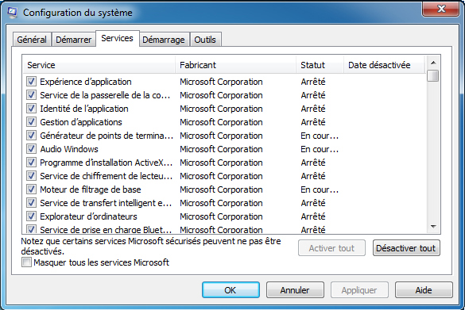

Pouvez-vous activer et désactiver des services dans cet onglet ?

Oui

* + 1. Cliquez sur l’onglet **Démarrage**. Cet onglet affiche la liste des programmes qui sont chargés automatiquement chaque fois que vous allumez votre ordinateur.

**Remarque**: sous Windows 8, l’onglet **Démarrage** indique que les éléments de démarrage sont gérés par le **Gestionnaire des tâches**. Cet onglet affiche également un lien vers l’onglet **Démarrage** du **Gestionnaire des tâches**.

* + 1. Cliquez sur l’onglet **Outils**.

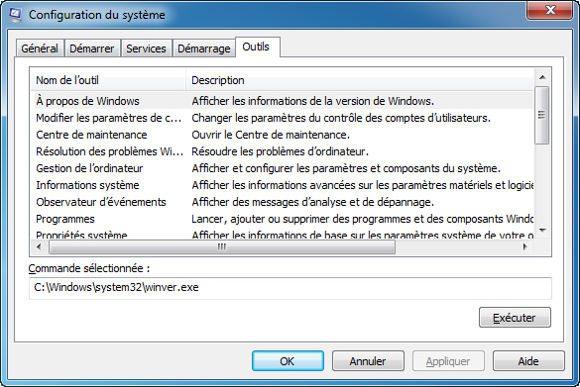

Que pouvez-vous faire dans cet onglet ?

____________________________________________________________________________________

Démarrer les utilitaires intégrés de Windows

* + 1. Cliquez sur **Annuler** pour fermer la fenêtre **Configuration système**.
  1. Vérifiez les diagnostics DirectX.
     1. Ouvrez l’**Outil de diagnostic DirectX** en cliquant sur **Démarrer > Exécuter**, puis tapez **dxdiag**. Cliquez sur **OK**.

**Remarque**: sous Windows 8, cliquez sur l’**icône de recherche** pour rechercher **dxdiag**.

* + 1. Si vous êtes invité à faire en sorte que DirectX vérifie les signatures des pilotes, cliquez sur **Non**.

**Remarque** : le chargement de l’ensemble des informations peut prendre un certain temps lors de la première ouverture de **l’outil de diagnostic DirectX**. Il se peut que votre fenêtre **Outil de diagnostic DirectX** ne soit pas exactement identique à celle présentée dans ces travaux pratiques.

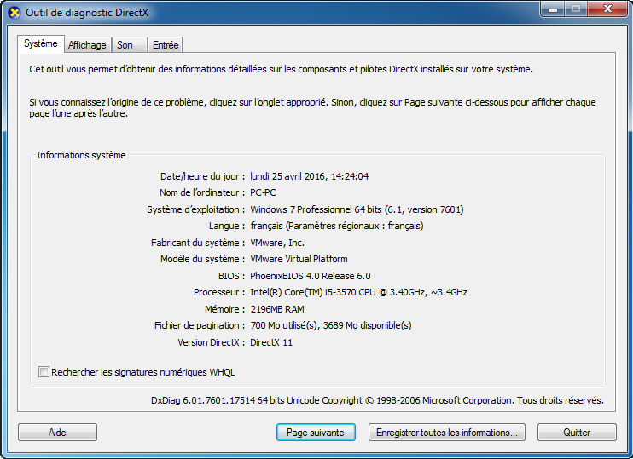

* + 1. Assurez-vous que l’onglet **Système** est sélectionné.

Quelles informations cet outil affiche-t-il ?

____________________________________________________________________________________

Des informations détaillées sur les composants DirectX et sur les pilotes installés sur le système.

* + 1. Cliquez sur **Page suivante** pour accéder à l’onglet **Affichage**.

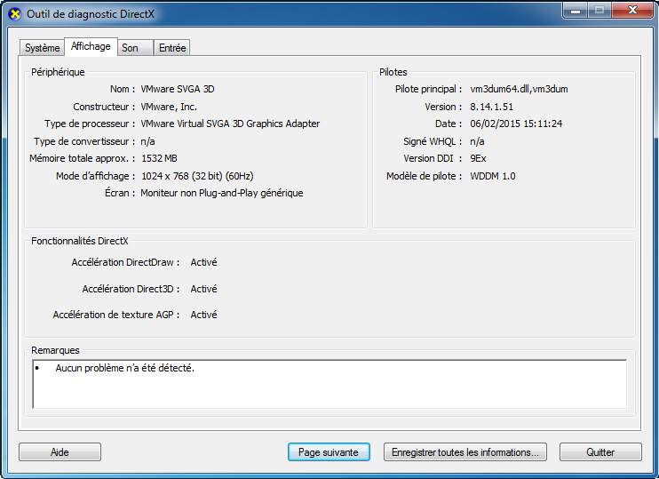

Quelles sont les informations affichées ?

____________________________________________________________________________________

Périphériques, pilotes et fonctionnalités DirectX

* + 1. Cliquez sur **Page suivante** pour accéder à l’onglet **Son**.

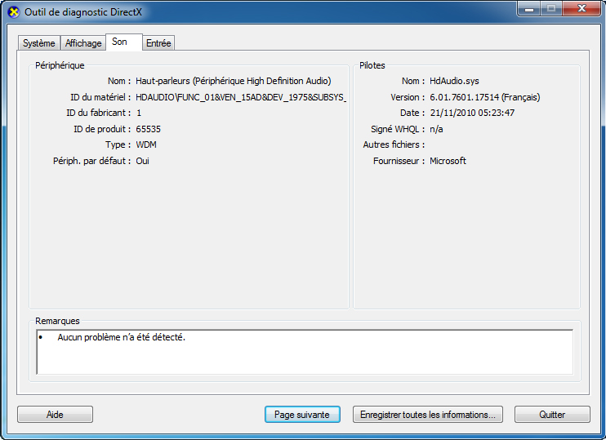

Quelles sont les informations affichées ?

____________________________________________________________________________________

Périphériques et pilotes

* + 1. Cliquez sur **Page suivante** pour accéder à l’onglet **Entrée**.

Quelles sont les informations affichées ?

____________________________________________________________________________________

Périphériques d’entrée

* + 1. Cliquez sur **Quitter**.

1. Remarques générales
   1. Quel est l’intérêt de désactiver un service dans la configuration système ?

_______________________________________________________________________________________

_______________________________________________________________________________________

Les réponses peuvent varier. Il peut être utile de désactiver un service qui ne répond plus ou qui utilise trop de ressources.

* 1. Quand utiliser l’onglet Démarrage de l’outil de configuration système ?

_______________________________________________________________________________________

_______________________________________________________________________________________

Les réponses peuvent varier. Vous pouvez ne pas souhaiter lancer certains programmes lors du démarrage de l’ordinateur.